Общая характеристика отдела Бурые водоросли

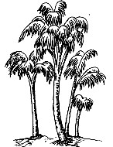
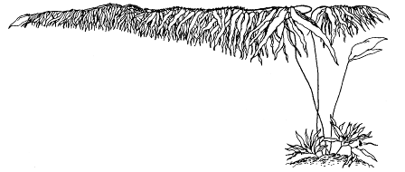
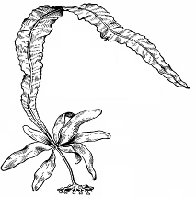
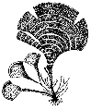
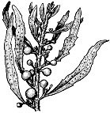
Подавляющее большинство из около 2000 видов представителей отдела бурые водоросли (Phaeophyta) – морские, макроскопические организмы (рисунок 13).
лессония
(Lessonia)
макроцистис
(Macrocystis)
падина
(Padina)
алария (Alaria)
саргассум
(Sargassum)
Рисунок 13 – Некоторые высокоорганизованные бурые водоросли (Phaeophyta) [3]
В настоящий момент известно только восемь пресноводных видов, однако, ввиду их малых размеров и редкой встречаемости, они остаются слабо изученной группой.
Наиболее просто организованные талломы представлены однорядными беспорядочно ветвящимися нитями, иногда формирующими кустистые формы, основанием которых служат стелющиеся ризоиды (порядок Ectocarpales). У высокоорганизованных бурых водорослей талломы дифференцированы (тканевые) и напоминают высшие растения (Laminaria, Sargassum, Fucus). У них имеются корневидные, стеблевидные и листовидные части, некоторые крупные представители имеют воздушные пузыри, удерживающие ветви в вертикальном положении. В таких слоевищах наблюдается специализация клеток с образованием тканей (ассимиляционная, запасающая, механическая и проводящая) (рисунок 14). В простейшем случае в талломе различают кору и сердцевину. У более сложно организованных бурых водорослей (Laminariales) в коре выделяют меристодерму (делящуюся покровную ткань), в центральной бесцветной части – промежуточный слой и сердцевину. Сердцевина выполняет механическую функцию и функцию транспорта продуктов фотосинтеза. Транспортная функция осуществляется с помощью ситовидных трубок или трубчатых нитей. Часть трубчатых нитей идет поперек слоевища от клеток промежуточного слоя, другие ориентированы по длинной оси слоевища, при этом клетки последних очень длинные и узкие, и только у поперечных перегородок они воронкообразно расширены. В перегородках трубчатых нитей находятся поры, а сами перегородки называются ситовидными пластинками.
Среди бурых водорослей имеются виды с однолетними и многолетними талломами. Многолетние бывают нескольких типов. У одних таллом целиком многолетний, ежегодно отмирают только побеги, на которых развивались органы размножения (Fucus). У других многолетними являются осевая часть и органы прикрепления (Laminaria). У третьих многолетний только базальный диск, а остальная часть таллома ежегодно отрастает вновь (Sargassum).

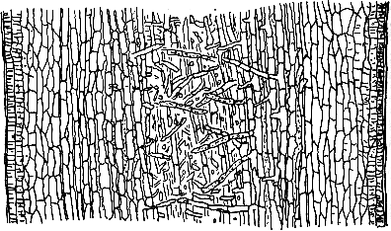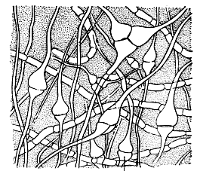
промежуточный слой
(запасающая ткань)
кора
(ассимиляционная ткань)
меристодерма
(делящаяся
покровная ткань)
сердцевина
(проводящая и механическая ткань)
трубчатые нити
ситовидные пластинки
Рисунок 14 – Продольный разрез слоевища ламинарии (Laminaria) [3, 6]
при малом
увеличении
при большом увеличении

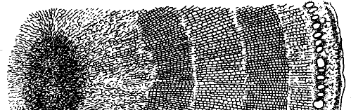
Увеличение слоевищ спорофитов в длину, в основном, обеспечивается деятельностью интеркалярной зоны, которая расположена в основании пластинчатой части слоевища, на вершине ствола (в более просто организованном нитчатом талломе может одновременно присутствовать как интеркалярный, так и верхушечный рост). В разветвленном таллом интеркалярная зона имеется в основании каждой пластины. Интеркалярная зона не имеет четкой границы, деление клеток слоевища происходит и на некотором расстоянии от нее. Наибольшая скорость роста таллома наблюдается у ламинариевых (до 10 – 13,5 см в сутки), но с ростом таллома одновременно происходят процессы разрушения его верхушки. Многолетние органы периодически нарастают в толщину за счет деления клеток коры, что приводит к формированию концентрических слоев, напоминающих годичные кольца высших растений (рисунок 15).
«годичные кольца»
Рисунок 15 – Поперечный срез двулетнего стебля
ламинарии (Laminaria) [6]
Оболочка клеток бурых водорослей двухслойная. Внутренний слой целлюлозный, однако, целлюлоза бурых водорослей несколько отличается по свойствам от целлюлозы цветковых растений, и потому ее называют альгулезой. Внешний слой пектиновый, обычно состоит из белковых комплексов с альгиновой кислотой и ее солями. Благодаря такому строению оболочка бурых водорослей может набухать, превращаясь в слизистую массу иногда значительного объема.
Ядро в клетке одно, типично эукариотического строения. Митоз полузакрытый, веретено деления формируется центриолями.
Окраска талломов от желтовато-бурой до почти черной, обусловленной своеобразным набором пигментов (хлорофиллы а и с, β- и ε-каротины, а также несколько ксантофиллов – фукоксантин, виолаксантин, антераксантин и зеаксантин), среди которых наиболее специфичным является фукоксантин интенсивно бурого цвета. Пластиды вторично симбиотические родофитного типа, покрыты четырьмя мембранами. Две наружные мембраны структурированы в пластидную эндоплазматическую сеть, которая непосредственно переходит в ядерную оболочку. Две внутренние мембраны образуют собственно оболочку хлоропласта. Между второй и третьей мембранами есть перипластидное пространство. Тилакоиды внутри пластид расположены по три, имеется опоясывающая ламелла. Пластиды большей частью многочисленные, мелкие, дисковидные, реже лентовидные или пластинчатые. Пиреноиды характерны не для всех представителей. У подвижных стадий в пластиде имеется стигма. Запасные вещества (ламинарин, реже обнаруживаются масла и многоатомные спирты (например, маннит)) откладываются за пределами пластид. Митохондриальный аппарат представлен разветвленным митохондрионом, внутренняя мембрана которого структурирована в трубчатые кристы.
Для бурых водорослей характерно бесполое и половое размножение. Вегетативное размножение специализированными выводковыми почками характерно только для некоторых бурых водорослей (род Sphacelaria). Вегетативное размножение путем фрагментации таллома нельзя считать безусловным. Оторвавшиеся участки талломов продолжают вегетацию только при попадании в наиболее благоприятные условия, не образуя при этом новых органов размножения. Исключением являются саргассовые водоросли (род Sargassum), обитающие в открытых акваториях Атлантического океана. Бесполое размножение у большинства бурых водорослей происходит с помощью разножгутиковых зооспор (жгутики прикреплены с брюшной стороны, двигательный направлен вперед, покрыт ретронемами, рулевой жгутик гладкий, направлен назад), у отдельных – неподвижными спорами, которые по количеству их в спорангии называются тетраспорами или моноспорами. Половой процесс изо-, гетеро- и оогамный.
Жизненный цикл гаплодиплофазный с чередованием поколений (изоморфным или гетероморфным, с регулярной или нерегулярной сменой поколений) или диплофазный без смены поколений.
Бурые водоросли являются основным поставщиком органического вещества в прибрежных экосистемах морей и океанов, макроскопические представители способны формировать подводные леса и плантации, что массово используется человеком. Бурые водоросли и продукты их переработки (альгинаты, маннит, фукоидаты, йод) нашли применение в сельском хозяйстве (кормопроизводство и производство удобрений), в пищевой, текстильной, целлюлозно-бумажной промышленности, в металлургии и радиоэлектронике. Изучается возможность их переработки в метан. В медицине они применяются не только как наполнители таблеток и гели-носители, но и как самостоятельные препараты (кровоостанавливающие субстанции, сорбенты). Исследуются их противоопухолевые и противовирусные свойства.
2 Принципы систематики и жизненные циклы наиболее характерных представителей

Отдел включает один класс Феофициевые (Phaeophyceae) и восемь порядков. Деление на порядки осуществляется по следующим признакам: наличие пиреноида и его строение, особенности размножения, наличие зооспор, тип полового процесса, особенности протекания жизненного цикла. Наиболее характерные порядки отдела бурые водоросли: Эктокарпальные (Ectocarpales), Диктиотальные (Dictyotales), Ламинариальные (Laminariales) и Фукальные ил Фукусовые (Fucales). Разнообразие жизненных циклов можно рассмотреть на примере одноименных представителей данных порядков.
Род эктокарпус (Ectocarpus) характеризуется талломом в виде желтовато-бурых кустиков, достигающих в длину нескольких сантиметров (иногда до 30 см и более). Талломы состоят из стелющихся нитей, от которых отходят вертикальные, обильно ветвящиеся, однорядные нити. Рост нитей у большинства видов диффузный, лишь у некоторых обосабливается интеркалярная зона деления у основания боковых веточек (волосков). Еще реже встречается верхушечный рост. Ввиду этого длина клеток в нитях неодинакова: более молодые клетки – более мелкие. Прикрепление талломов осуществляется ризоидами, которые у крупных экземпляров образуют своеобразную кору у основания ветвей. К вершине ветвей клетки сужаются и заканчиваются длинным бесцветным волоском. Эти водоросли произрастают на скалах или на других водорослях и встречаются во всех морях мира, предпочитая холодные воды Севера. Размножаются бесполым и половым путем.
В жизненном цикле наблюдается нерегулярная изоморфная смена поколений (рисунок 16). Гаметофит и спорофит одинаковы по размерам и строению, но гаметофит гаплоидный и образует только многогнездные гаметангии, где формируются морфологически одинаковые гаметы. Половой процесс – изогамия, но гаметы отличаются поведением: одни теряют подвижность (женские) и выделяют вещество, привлекающее другие (мужские) гаметы. После оплодотворения из зиготы вырастает диплоидный спорофит. На спорофите при температуре выше 20˚С образуются только нейтральные многогнездные спорангии, где без редукционного деления формируются диплоидные зооспоры, прорастающие в еще одно диплоидное поколение (спорофит). В диапазоне температур от 13 до 20˚С образуются и гаплоидные и диплоидные зооспоры. При температуре ниже 13˚С развиваются только одногнездные спорангии, в которых происходит редукционное деление, что приводит к формированию гаплоидных зооспор. Они прорастают в гаплоидные гаметофиты
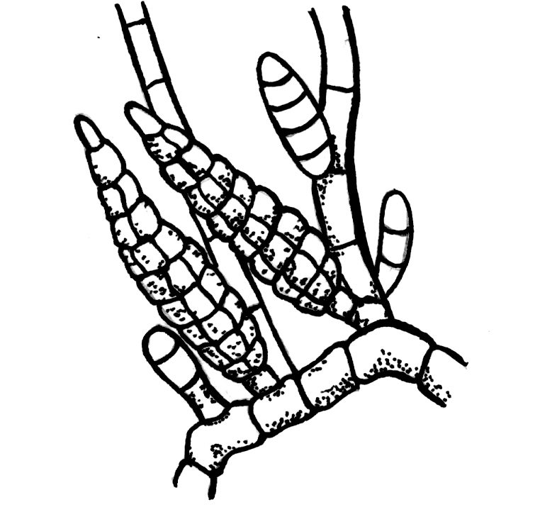
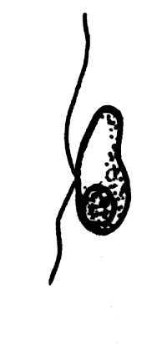
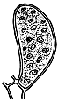
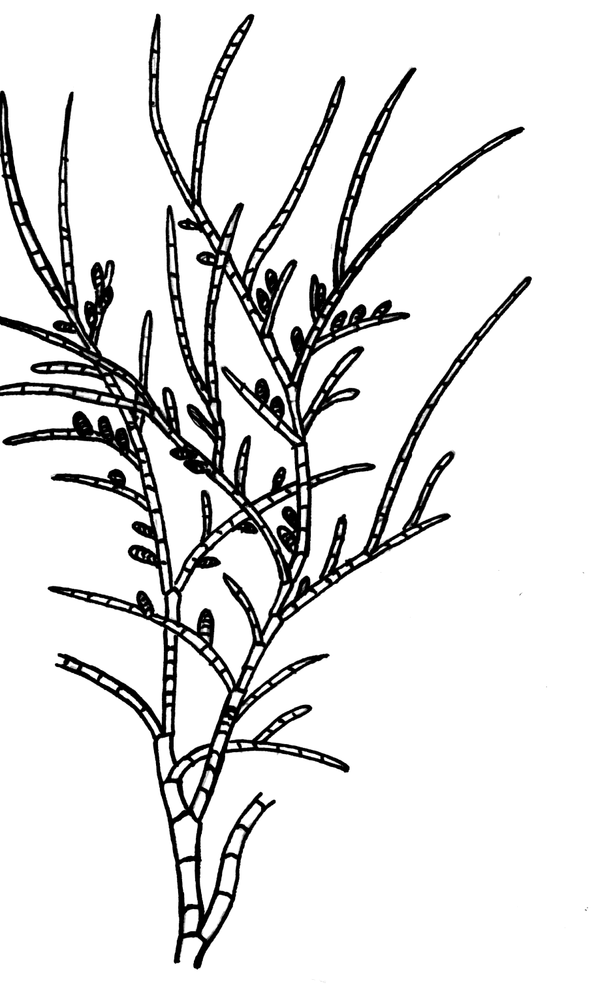
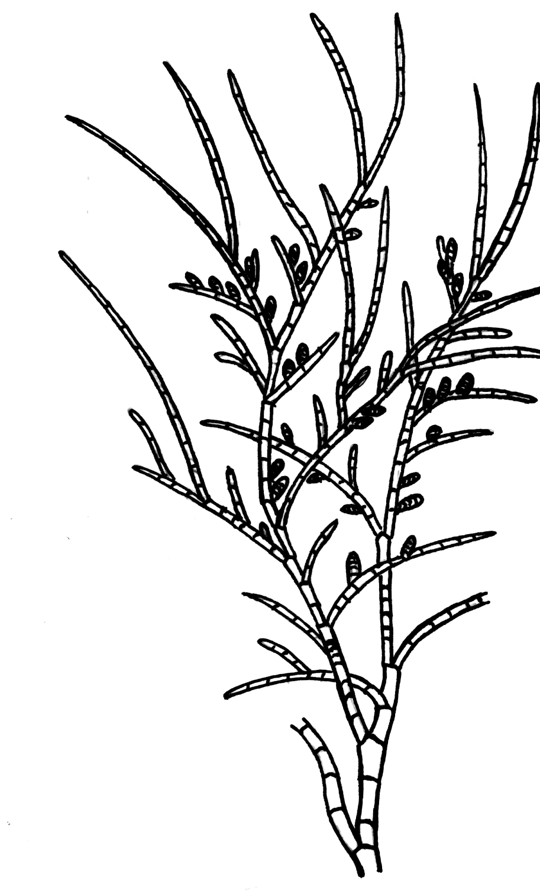
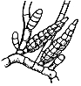
гаметофит
n
n
зигота
бесполое
размножение
гаплоидные зооспоры
М!
n
спорофит
+
–
Половое
размножение
2n
2n
диплоидные зооспоры
одногнездные спорангии
Рисунок 16 – Схема жизненного цикла
представителей рода эктокарпус (Ectocarpus)

многогнездные нейтральные спорангии
гаметы

t < 20˚C
t >13˚C
изогамия
партеногенез
многогнездные гаметангии
(микроспорангии)
прорастание зооспор в гаметофит
копуляция зооспор
n

Часто наблюдаются дополнительные отклонения от регулярной смены поколений (на схеме – пунктирные стрелки). Гаметы, образованные на гаметофите, могут функционировать как зооспоры и партеногенетически (без оплодотворения) прорастать в еще одно гаплоидное поколение. Поэтому многогнездные гаметангии также называются микроспорангиями. Кроме того, гаплоидные зооспоры, образующиеся на спорофите, могут вести себя как гаметы и попарно копулировать с образованием зиготы и, соответственно, диплоидного растения. Иногда, в дополнение к гаплоидным и диплоидным, наблюдается спонтанное появление и тетраплоидных генераций.
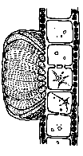
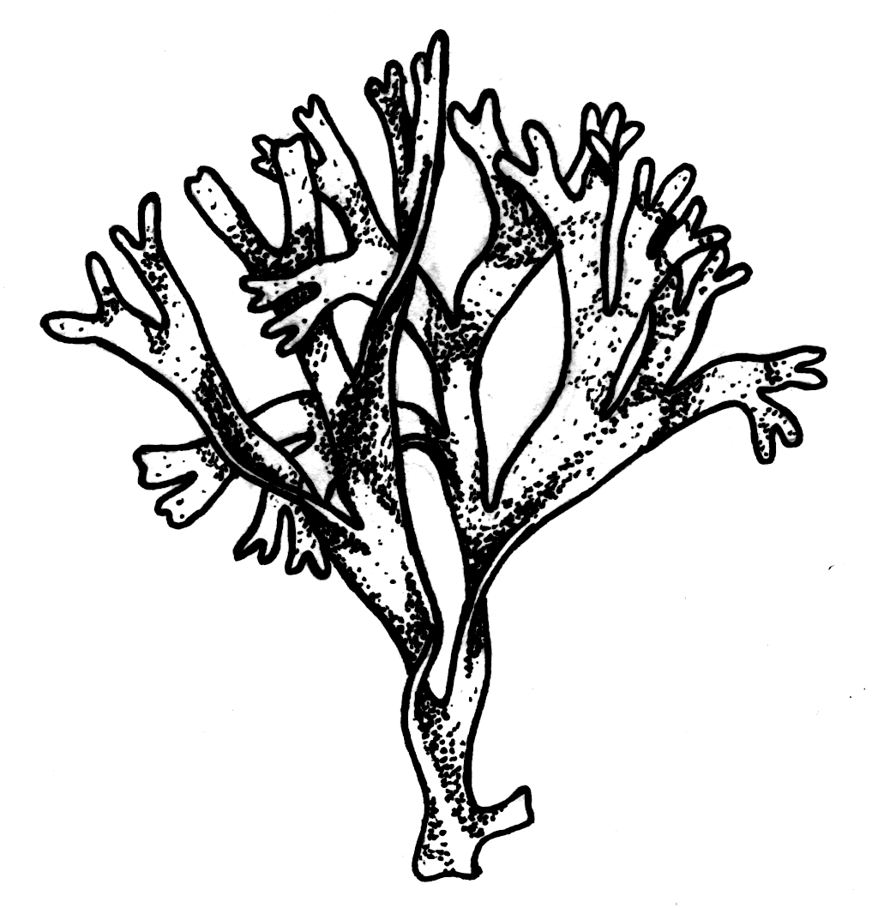
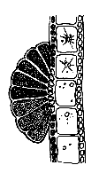
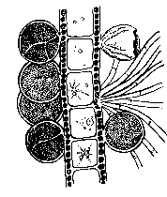
Регулярное чередование поколений наблюдается в жизненном цикле представителей рода диктиота (Dictyota) (рисунок 17).
женский
гаметофит
зигота
спорофит
тетраспоры
М!
2n
n
Половое
размножение
бесполое
размножение
Рисунок 17 – Схема жизненного цикла представителей рода диктиота (Dictyota)

n
яйцеклетка + антерозоиды
сорус
антеридиев
n
обкладка
соруса
мужской
гаметофит
сорус
оогониев
одногнездный оогоний
сердцевинные клетки
n
многогнездный
антеридий

тетраспорангий
тетраспорангий
после выхода
спор
Их таллом представляет собой трехслойное лентовидное образование с моноподиальным ветвлением. Однако, вследствие быстрого роста боковых ветвей, складывается впечатление дихотомического ветвления. Таллом развивается из цилиндрического ризома, прикрепленного к субстрату ризоидами. Внутренний слой таллома состоит из крупных сердцевинных клеток, бесцветных с немногими хроматофорами. С обеих сторон располагаются по слою клеток «коры», более мелких с многочисленными хроматофорами.
Жизненный цикл. На диплоидном спорофите диктиоты из поверхностных клеток «коры» развиваются шаровидные спорангии, где путем редукционного деления образуются по четыре неподвижные крупные тетраспоры. Тетраспоры прорастают в гаплоидный гаметофит. Диктиота – растение двудомное. Несмотря на однородность тетраспор, из них формируются мужские гаметофиты с сорусами антеридиев и женские гаметофиты с сорусами оогониев (группы оогониев). Антеридии имеют вид многокамерных вместилищ, в каждой камере которых формируется по одному одножгутиковому сперматозоиду (антерозоиду). Антеридии собраны в группы (сорусы антеридиев), которые покрыты обкладкой. Одногнездные оогонии (также собранные в сорусы, но без обкладки) образуют по одной яйцеклетке в каждом. Она выпадает из гаметангия, и в воде оплодотворяется антерозоидом. Образовавшаяся зигота покрывается оболочкой, и без периода покоя прорастает в спорофит.
Род ламинария (Laminaria) или морская капуста имеет паренхиматозный тип таллома, здесь появляются настоящие ткани; в жизненном цикле наблюдается гетероморфное чередование поколений.
Жизненный цикл. Спорофит представляет собой листовидное слоевище с плотным стеблевидным черешком, прикрепленное к субстрату мощными когтевидными ризоидами. Листовая часть ежегодно сбрасывается и вырастает вновь за счет деятельности меристематических клеток, находящихся между черешком и пластинкой. На поверхности листовидной пластины формируются сорусы, состоящие из парафиз и зооспорангиев. Оболочка парафиз на вершине сильно ослизняется, образуя своеобразный толстый слизистый колпачок. Слизистые колпачки соседних парафиз смыкаются, благодаря чему получается сплошной толстый слой слизи, защищающий сорус. В зооспорангии развивается в зависимости от вида по 16-128 одинаковых зооспор. Первое деление ядра редукционное (рисунок 18).
Зооспоры выходят из зооспорангия, недолго поплавав, останавливаются и прорастают в микроскопические раздельнополые нитевидные гаметофиты (заростки). Мужской – ветвящийся с одноклеточными антеридиями, в каждом из них созревает по одному сперматозоиду. Женский заросток состоит из нескольких клеток, образующих короткую нить, он формируется в более благоприятных условиях. Половой процесс оогамный. Созревшая в оогонии яйцеклетка выходит и закрепляется на его верхнем конце. В таком положении и происходит оплодотворение, после которого зигота без периода покоя прорастает в спорофит. Таким образом, женский гаметофит обеспечивает место прикрепления будущего спорофита.

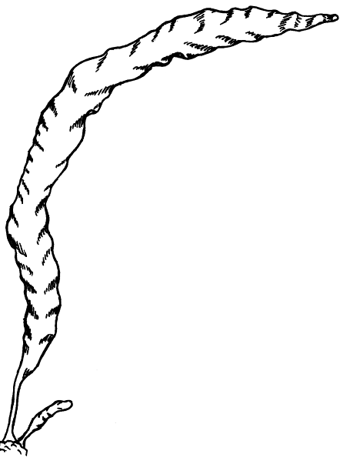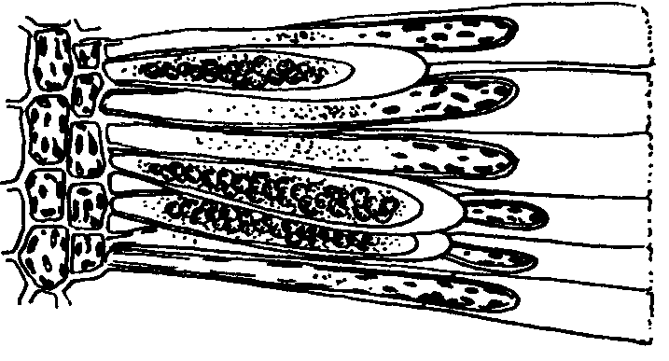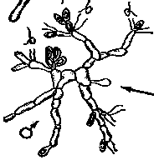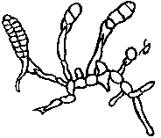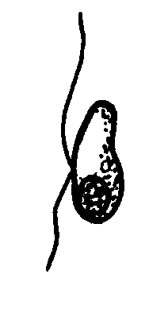
зооспорангий
парафизы
ослизненная
оболочка парафиз
женский
гаметофит
мужской гаметофит
зооспоры
М!
сперматозоид
яйцеклетка
спорофит
2n
половое
размножение
молодой спорофит
n
n
2n
2n
оогоний
антеридий
бесполое
размножение
Рисунок 18 – Схема жизненного цикла представителей рода
ламинария (Laminaria)

К бурым водорослям, не имеющим смены поколений и характеризующимся только сменой ядерных фаз, относятся представители рода фукус (Fucus). Их талломы ремневидные, дихотомически разветвленные, до 1 м длиной и до 5 см шириной (рисунок 19).
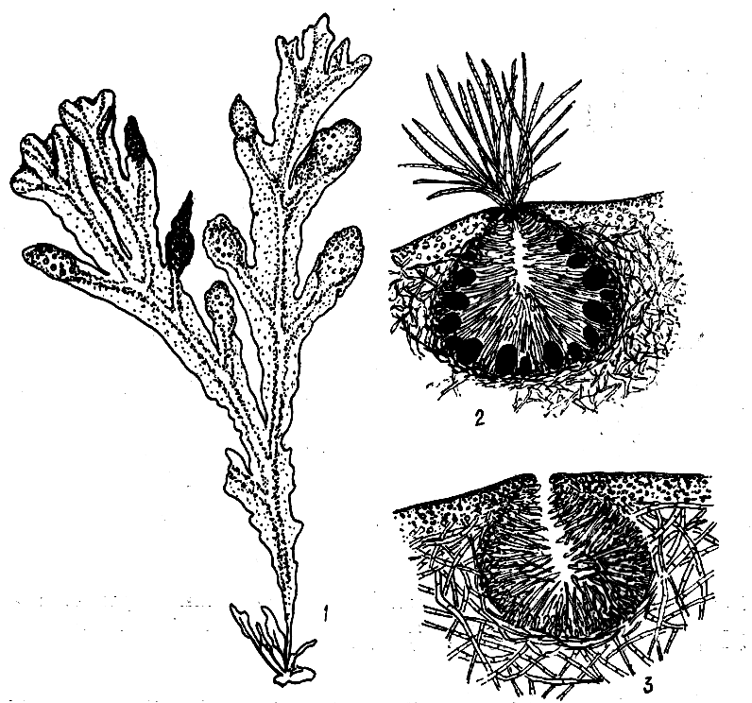
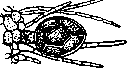
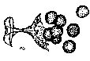
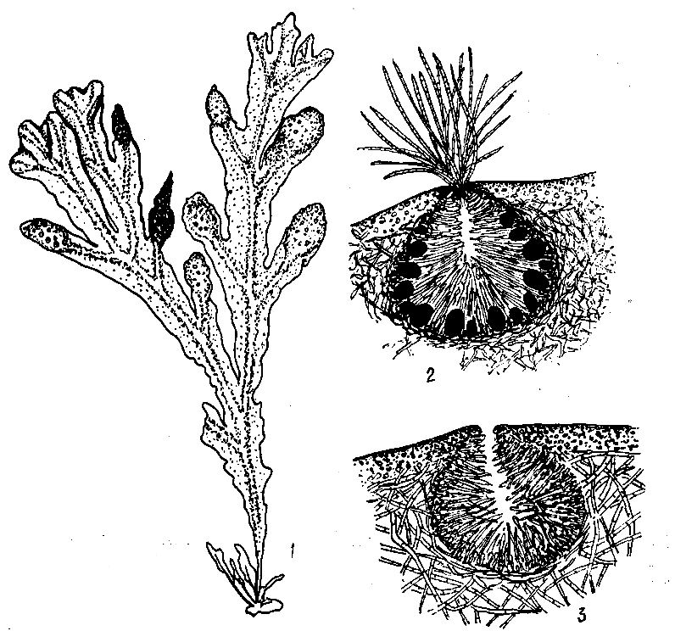
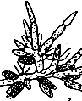
По середине таллома проходит толстая средняя жилка, которая в нижней части переходит в короткий стволик с подушкообразно расширенным основанием (базальным диском), с помощью которого и происходит прикрепление к субстрату. В верхней части многих видов по бокам жилок имеются воздушные пузыри, удерживающие талломы в вертикальном положении.
Рисунок 19 – Схема жизненного цикла представителей рода фукус (Fucus)

М!
2n
антеридий

оогоний

веточка с
антеридиями
мужской скафидий
женский скафидий
рецептакул со скафидиями

зигота
n
яйцеклетки

сперматозоид

2n
спорофит
2n
М!
Половое
размножение
парафизы

2n
n
оогоний
Жизненный цикл. Нормальное воспроизведение фукуса возможно только половым путем. На концах ветвей образуются вздутия (рецептакулы), в которых образуются скафидии – вместилища половых органов. Скафидии могут быть мужские и женские. Между оогониями в женском скафидии имеются парафизы, которые часто выходят за его пределы. В каждом оогонии образуется 8 яйцеклеток. В мужском скафидии антеридии размещаются на концах особых однорядных веточек, вырастающих из стенки скафидия, парафизы значительно короче. Необходимо отметить, что весь скафидий образуется из одной клетки (проспоры), но редукционное деление происходит непосредственно перед образованием гамет.
Существуют и другие точки зрения относительно особенностей смены ядерных фаз у данного представителя, однако, представленная схема жизненного цикла фукуса является классической.
Рассмотренные типы жизненных циклов не охватывают всего их разнообразия у бурых водорослей. Так, например, существуют и виды с гетероморфным чередованием поколений и преобладанием макроскопического гаметафита, спорофит несколько меньших размеров (Cutleria). У большого числа бурых водорослей значительного разнообразия смен форм развития добавляют вариации жизненных циклов в зависимости от экологических условий и нерегулярности смены поколений.

Отдел Диатомовые водоросли (Bacillariophyta)

Отдел диатомовые водоросли (Bacillariophyta) насчитывает более 20 тыс. видов. Это фотоавтотрофные тубулокристаты микроскопических размеров, с исключительно кокоидным талломом, имеющие покровы в виде кремнеземного панциря. Панцирь плотно примыкает к плазмолемме и состоит из двух частей: эпитеки и гипотеки. Бóльшая часть (эпитека) надвигается своими краями на гипотеку как крышка на коробку (рисунок 20).
Эпитека состоит из плоской или выпуклой створки (эпивалъвы) с загнутыми краями и пояскового ободка (эпицингулюма). Гипотека имеет аналогичные части: створку (гиповальву) с загнутыми краями и поясковый ободок (гипоцингулюм). Поясковые ободки плотно прилегают друг к другу, составляя вместе поясок панциря. У большинства диатомовых между загнутым краем створки (загибом) и поясковым ободком образуются один или несколько вставочных ободков, которые увеличивают объем клетки и способствуют ее росту. Форма панциря разнообразна и характеризуется, в первую очередь, типом симметрии створки. Створки с множеством осей симметрии называют радиально-симметричными или актиноморфными. В противном случае ее называют зигоморфными. Зигоморфные створки бывают симметричными в продольном и поперечном направлении (бисимметричные), симметричные лишь по одной оси (моносимметричные), зеркально симметричными или асимметричными.

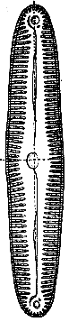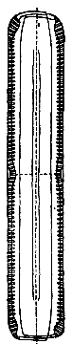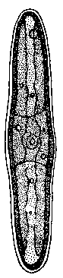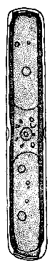
конечный
(полярный)
узелок
центральный
узелок
шов
осевое поле
среднее
поле
ядро
цитоплазма
пластинчатый постенный
хроматофор
вакуоль
капли масла
ядро
цитоплазма
капли масла
вакуоль за
хроматофором
пластинчатый постенный
хроматофор
эпивальва
эпицингулюм
гипоцингулюм
гиповальва
поясок
строение панциря
строение панциря
внутреннее
строение клетки
внутреннее строение клетки
вид со створки
вид с пояска
Рисунок 20 – Строение диатомей на примере пиннулярии (Pinnularia) [3]
эпитека
(большая
створка)
гипотека
(меньшая створка)

Наружный и внутренний рисунки панциря, наблюдаемые в световой и электронный микроскоп, называют структурой панциря. Она специфична для разных таксонов и образована различными структурными элементами, из которых наиболее важными являются перфорации – система отверстий различного строения расположенных на створках, через которые происходит связь протопласта с внешней средой. Различают мелкие поры (ареолы) и крупные удлиненные камеры, прикрытые перфорированной пленкой (альвеолы). В створках панциря могут быть одна или две слизевые поры, через которые выделяется слизь, служащая для прикрепления водорослей к субстрату и образования колоний. Утолщения, выступающие над наружной или внутренней поверхностью створки, называются ребрами, они обеспечивают прочность панциря. У многих диатомовых водорослей на внешней поверхности панциря образуются выступы, щетинки, шипы, шипики, которые увеличивают его поверхность и служат для соединения клеток в колонию. У подвижных диатомей на створковой стороне панциря имеется шов в виде пары сквозных щелей, а также узелки – два полярных и один центральный (представляют собой утолщения стенок створки). Подобная структура панциря наряду с небольшим объемом протопласта и многочисленными капельками масла обеспечивает парение диатомовых водорослей в толще воды. Через шов происходит выделение и циркуляция цитоплазмы, что обеспечивает реактивное передвижение водоросли.
Клетки представителей отдела имеют типичное эукариотическое строение. Цитоплазма в них образует пристенный слой либо скапливается у полюсов или в центре клетки, соединяясь цитоплазматическими мостиками. Ядро лежит в центральной массе цитоплазмы или в пристенном слое, ближе к гипотеке (у центрических диатомей,), либо – в цитоплазматическом мостике в непосредственном контакте с хлоропластом, ближе к эпитеке (у пеннатных) (Пояснение терминов центрические и пеннатные смотри далее по тексту). Митоз открытый, но вместо центриолей функцию организации веретена деления выполняют полярные диски. У ядра расположен комплекс Гольджи.
Пластиды (хлоропласты) вторично симбиотические, родофитного типа, четырехмембранные (две наружние мембраны организованы в хлоропластную эндоплазматическую сеть, непосредственно переходящую в оболочку ядра). Тилакоиды, собраны по три и иногда пронизывают пиреноид, имеется опоясывающая ламелла. Набор фотосинтетических пигментов: хлорофиллы а и с, β- и ε-каротины, ксантофиллы (фукоксантин, диатоксантин, неоксантины и диадиноксантин), что определяет цвет таллома от светло-желтого, золотистого до зеленовато-бурого. В клетке может быть несколько митохондрий с трубчатыми кристами. Вакуоли – четырех типов: с клеточным соком, с волютином, с хризоламинарином и с маслами (последние три компонента являются продуктами ассимиляции диатомовых).
Вегетативное размножение, наиболее характерное для диатомовых водорослей, осуществляется делением клетки надвое. Перед делением в протопласте скапливаются капли масла, он увеличивается в размерах, раздвигает створки так, что они соприкасаются лишь краями поясковых ободков. Митотически делится ядро, а затем и весь протопласт. Каждой новой клетке достается одна створка панциря, являющаяся или становящаяся эпитекой, а гипотека достраивается. Многократные вегетативные деления приводят к прогрессивному уменьшению размеров клеток в популяции, поскольку клетки, получающие гипотеку материнской клетки (она становиться эпитекой), постоянно достраивают еще меньшую створку (собственную гипотеку). Восстановление первоначальных размеров клеток, характерных для данного вида, происходит во время прорастания покоящихся клеток, а также в результате полового процесса, сопровождающегося образованием ауксоспор (растущих спор). Ауксоспора увеличивается до максимально возможных для вида размеров, затем принимает типичную форму и образует панцырь. У ряда видов диатомовых водорослей ауксоспорообразование происходит за счет автогамии: после мейоза жизнеспособными остаются два ядра, которые и сливаются внутри своей клетки. Собственно бесполое размножение для диатомей не характерно, однако, некоторые виды способны формировть микроспоры, природа и пути образования которых пока не изучены.
Половой процесс – изо-, гетеро- (анизо-) или оогамия. В случае оогамии формируются единственная для диатомовых водорослей жгутиковая стадия – сперматозоид. Жгутик у него один, покрыт ретронемами, в его аксонеме отсутствуют центральные микротрубочки (формула 9+0, вместо 9+2), редуцирована корешковая система, где вместо триплетов имеются только дуплеты микротрубочек, базальное тело прижато к ядру. У некоторых диатомовых сперматозоид не имеет жгутика и передвигается с помощью псевдоподий. В случае изо- и гетерогамии гаметы безгутиковые и перетекают из оболочки одной материнской клетки в другую.
Жизненный цикл всех диатомей диплофазный с гаметической редукцией без смены поколений.
При неблагоприятных условиях диатомовые водоросли переходят в состояние покоя. При этом протопласт передвигается к одному из концов клетки, теряет клеточный сок и сильно сжимается. Жизнедеятельность этих клеток возобновляется при наступлении благоприятных условий. Некоторые планктонные озерные виды способны в таком состоянии пережидать зимний период на дне водоемов. У ряда видов наблюдается образование кремнеземных цист.
Диатомовые водоросли имеют широкое распространение и населяют различные биотопы: пресные и соленые, стоячие и текучие водоемы, влажные скалы, почву и даже пахотные земли; способны обитать на снегу и льду. Роль в природе и практическое значение диатомовых водорослей очень велики: они участвуют в создании органического вещества и поглощении углерода из Мирового океана, входят в состав трофических цепей водных экосистем, участвуют в круговороте кремния и осадконакоплении, используются в экологическом мониторинге и археологическом датировании осадочных пород.
В основе систематики диатомовых водорослей лежит структура панциря, в первую очередь симметрия створок, наличие и строение шва. Отдел подразделяется на три класса: косцинодискофициевые (центрические) – Coscinodiscophyceae (Centrophyceae), фрагиляриофициевые (бесшовные) – Fragilariophyceae, бацилляриофициевые (шовные) – Bacillariophyceae. Два последних класса традиционно называют пеннатными диатомеями.

2 Характеристика класса косцинодискофициевые (Coscinodiscophyceae), основные представители класса

Класс косцинодискофициевые (Coscinodiscophyceae) объединяет водоросли с радиально-симметричными (актиноморфными) створками, лишенными шва (рисунок 21). В большинстве случаев створки округлые, поэтому часто их называют центрическими диатомеями. Половой процесс – оогамия. Класс включает 22 порядка.
Наиболее широко распространен порядок Melosirales, типичным представителем которого служит Melosira (рисунок 22). Клетки мелозиры цилиндрические, соединенные в колонии с помощью слизевых валиков, шипов или зубцов. Панцирь имеет высокие загибы створок и сложный поясковый ободок; створки круглые, с мелкими ареолами.
В жизненном цикле мелозиры наблюдается оогамный половой процесс. Половые структуры дифференцируются из вегетативных клеток. женская репродуктивная клетка (соответствует оогонию) мейозом, с последующей дегенерацией трех ядер, производит одну яйцеклетку. В мужской (соответствует сперматогонию или антеридию) – сначала образует четырехжгутиковая сперматогенная клетка, которая после мейоза отпочковывает четыре одножгутиковых сперматозоида. После оплодотворения из зиготы образуется ауксоспора.

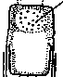
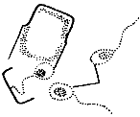
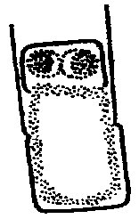
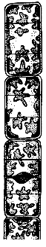
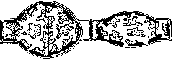
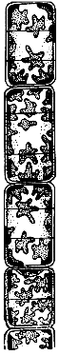

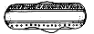
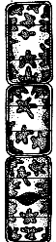
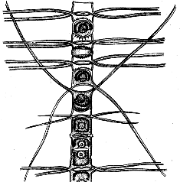
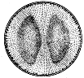
.
Рисунок 22 – Схема жизненного цикла мелозиры (Melosira)
зигота
ауксоспора
вегетативные клетки в нитчатой колонии

створка панциря материнской клетки
2n
сперматозоиды
оогамия
М!
яйцеклетка
оогоний

n
2n
М!
половое размножение
антеридий

хроматофоры
n
n
деление клетки
вегетативное размножение
циклотелла (Cyclotella)
вид с пояска
вид со
створки
таллассиозира (Thalassiosira lacustris)
мелозира
(Melosira
varians)
хетоцерос
(Chaetoceros
mulleri)
Рисунок 21– Косцинодискофициевые водоросли [3, 6]

Характеристика класса фрагиляриофициевые, или
бесшовные, (Fragillariophyceae), основные представители класса

Представители класса фрагиляриевофициевые, или бесшовные, (Fragillariphyceae) характеризуются зигоморфными створками панциря, лишенными шва и отсутствием жгутиковых стадий в жизненном цикле. Половой процесс изо-, гетерогамия, только для видов рода Rhabdonema известен оогамный половой процесс, но сперматозоид при этом безжгутиковый, передвигающийся с помощью псевдоподий.
Известно 12 порядков фрагиляриефициевых водорослей. Типичный порядок – фрагиляриальные (Fragilariales); представители родов Fragilaria, Tabellaria, Asterionella (рисунок 23).

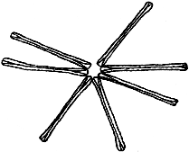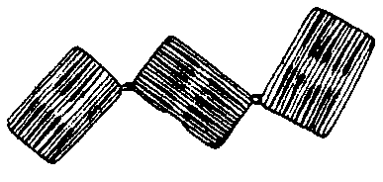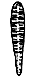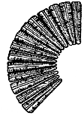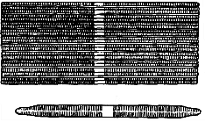
отдельная
клетка с
гетеропольным панцирем
(вид со створки)
Рисунок 23 – Фрагиляриевофициевые (бесшовные) водоросли [3]
фрагилярия (Fragilaria capucina)
лентовидная колония (вид с пояска)
отдельная клетка с изопольным
панцирем (вид со створки)
меридион
(Meridion circulare)
вееровидная колония
(вид с пояска)
звездчатая
колония
астерионелла
(Asterionella formosa)
табеллярия (Tabellaria fenestrata)
зигзагообразная колония

У рода фрагилярия (Fragilaria) клетки часто образуют очень длинные лентовидные колонии. Створки панциря линейные, с поперечными штрихами. Клетки рода астерионелла (Asterionella) палочковидные, одним концом створки соединены в звездчатые или спирально завитые гребневидные ленты. Створки линейные, часто с головчато расширенными концами. У представителей рода табеллярия (Tabellaria) створки со стороны пояска имеют вид табличек, соединенных в зигзагообразные колонии. Створки линейные, расширенные на концах и на середине. В случае гетеропольных панцирей (полюса клетки разной формы), как у рода меридион (Meridion), колонии могут принимать вееровидную форму.

Характеристика класса бацилляриофициевые, или шовные, (Bacillariphyceae), основные представители класса

Класс бацилляриофициевые, или шовные, (Bacillariphyceae) включает водоросли с зигоморфными створками. На одной или на обеих створках присутствует шов, наличие которого обуславливает способность клеток к ползающему движению. Представители класса характеризуются полным отсутствием жгутиковых стадий, изо-, гетеро- или автогамией. При половом процессе две сблизившиеся клетки выделяют слизь.
При изогамии ядро в каждой клетке редукционно делится на четыре: из них два ядра дегенерируют, а два становится гаметами, которые амебообразно двигаясь, выползают из раздвинувшихся створок панциря и попарно копулируют с образованием двух зигот, преобразующихся в ауксоспоры. Анизогамный (гетерогамный) половой процесс может протекать двояко. В первом случае в ходе редукционного деления в каждой материнской клетке образуется по одной подвижной (мужской) и одной неподвижной (женской) гамете. Далее протекает своеобразный обмен подвижными гаметами, которые передвигаются к неподвижным и сливаются с ними с образованием двух ауксоспор. Во втором случае в одной клетке обе гаметы неподвижные, в другой – обе подвижные, переходящие в клетку с неподвижными гаметами. Кроме того, возможны варианты половых процессов с формированием одной гаметы в каждой материнской клетке.
Выделяют десять порядков Бацилляриофициевых водорослей, наиболее известны следующие: ахнантальные (Achnanthales), цимбеляльные (Cymbellales), навикуляльные (Naviculales), бацилляриальные (Bacillariales), сурирелляльные (Surirellales).
Порядок ахнантальные Achnanthales характеризуется наличием щелевидного шва лишь на одной из створок – на эпитеке либо на гипотеке, что является приспособлением к обитанию на поверхности субстратов, к которым они прижимаются створкой со швом (рисунок 24). Клетки одиночные, большинство обитает на погруженных в воду растениях. Типичным представителем является род ахнантес (Achnanthes) или планотидиум (Planotidium), клетки которого одиночные или собраны в ленты. Створки продолговатые, с закругленными концами. Со стороны пояска клетки согнуты по продольной оси.

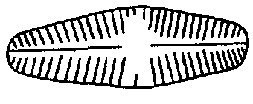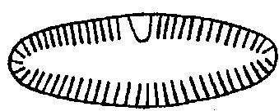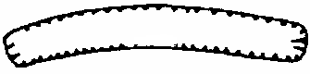
шов
Рисунок 24 – Внешнее строение панциря Achnanthes
(Planotidium) lanceolata [3]
вид со створки (сверху)

вид со створки (снизу)

вид с пояска

Порядок цимбеляльные (Cymbellales) включает виды, на одной из створок которых есть хорошо заметный щелевидный шов, на другой – шов у одних представителей (Rhoicosphenia) недоразвит, у других развит хорошо. Створки ассиметричные. Наиболее распространены такие представители, как гомфонема (Gomphonema) и цимбелла (Cymbella) (рисунок 25).

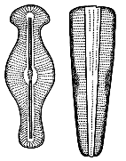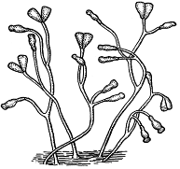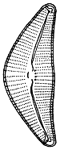
гомфонема (Gamphonema sp)
вид со створки
вид с пояска
внешний вид колонии
цимбелла (Cymbella sp)
вид со створки
Рисунок 25 – Представители порядка Cymbellales [6]

Створки панциря у представителей рода гомфонема (Gomphonema) булавовидные, с пояска – клиновидные. Шов хорошо развит на обеих створках. Парные пластиды расположены вдоль пояска. Клетки могут прикрепляться к субстрату непосредственно или с помощью слизистой ножки. Клетки рода цимбелла (Cymbella) одиночные, створки ассиметричные, полулунные, разделенные на спинную и брюшную стороны, шов имеется на двух створках. Пластида одна, расположена с выпуклой стороны в районе пояска. В районе центрального узелка расположены несколько особых перфораций – стигм.
Для представителей порядка навикуляльные (Naviculales) характерно наличие щелевидного шва на обеих створках. Створки бисимметричные или зеркально симметричные (S-образные) (рисунок 26). Характерные представители порядка: род навикула (Navicula): N. cuspidata, N. radiosa, N. binodis, род пиннулярия (Pinnularia): P. viridis, род гиросигма (Gyrosigma): G. аcuminatum.

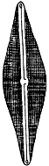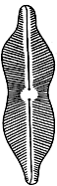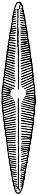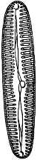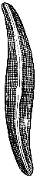
навикула (Navicula)
N. cuspidata
N. binodis
N. radiosa
пиннулярия
(Pinnularia viridis)
гиросигма
(Gyrosigma acuminatum)
Рисунок 26 – Диатомовые водоросли порядка Naviculales [3]

Род навикула (Navicula) является одним из наиболее многочисленных. Клетки в основном одиночные, реже соединены в лентовидные цепочки, со стороны створки – ланцетовидные, с пояска – удлиненно-прямоугольные. В клетке два пластинчатых хлоропласта, расположенных со стороны пояска. Представители рода пиннулярия (Pinnularia) характеризуются одиночными клетками, реже соединенными в колонии. Со стороны створки клетки пиннулярии обычно линейно-эллиптические, со стороны пояска – правильно-прямоугольные. Панцирь имеет хорошо выраженные ребра, между ними – мелкие ареолы. Шов у пиннулярии нитевидный, иногда изогнутый. Хлоропластов два, располагаются со стороны пояска.
В жизненном цикле пиннулярии (рисунок 27) наблюдается вегетативное и половое размножение. Вегетативное размножение осуществляется делением клетки надвое. Перед делением капли масла раздвигают створки увеличивая объем клетки. После митотического деления протопласта, створки панциря расходятся. Каждой новой клетке достается одна створка панциря материнской клетки (эпитека или гипотека). При этом в обоих случаях в дочерней клетке она становится эпитекой, и каждый раз достраивается меньшая створка (гипотека), что приводит к постепенному уменьшению размеров клеток в популяции. Восстановление исходных размеров происходит в результате полового процесса (через стадию ауксоспоры).
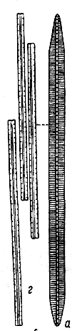
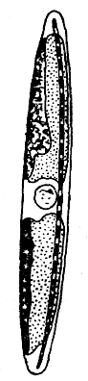
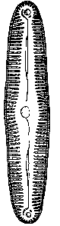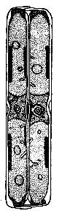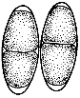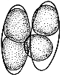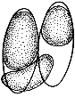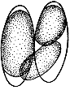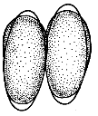
Рисунок 28 – Бацилляриальные диатомовые водоросли [3]
нитцшия (Nitzschia)
шов
хроматофор
ядро
бациллярия
(Bacillaria)
вид со створки
вид с пояска
вегетативное размножение
половое размножение
анизогамия
образование гамет
слияние первой пары гамет
слияние второй пары гамет
деление клетки
зигота
женская гамета
мужская гамета
ауксоспора
ауксоспора
М!
n
n
n
2n
2n
2n
2n
вегетативная клетка
Рисунок 27 – Схема жизненного цикла навикуляльных (Naviculales) на примере пиннулярии (Pinnularia)

Половой процесс у пиннулярии гетерогамный (анизогамный). В каждой материнской клетке несколькими делениями (одним из которых является мейоз) образуется по одной подвижной (мужской) и одной неподвижной (женской) гамете. Подвижные гаметы передвигаются к неподвижным и сливаются с ними, что приводит к образованию в оболочке материнских клеток по одной зиготе, которые сразу преобразуются в ауксоспоры.

Порядок бацилляриальные Bacillariales включает водоросли, на створках которых располагается по одному каналовидному шву. Клетки обычно одиночные, подвижные, реже неподвижные, иногда бывают соединены в подвижные лентовидные и нитевидные колонии. Панцирь продольно-, поперечно- или диагонально-симметричный. Створки разнообразной формы: линейные, эллиптические, круглые или полулунные. Представители порядка: род бациллярия (Bacillaria), род нитцшия (Nitzschia) (рисунок 28).

Представители рода нитцшия Nitzschia характеризуются клетками разнообразной формы, чаще одиночными. Створки линейные палочковидные, часто S-образно изогнутые. Каналовидный шов расположен на краю створки. В клетке обычно два пластинчатых хлоропласта.
Порядок сурирелляльные (Surirellales) характеризуется наличием двух каналовидных швов на каждой створке, расположенных в складках (крыльях) или гребнях (килях) по краю загиба створки. Ввиду массивности панциря в основном обитают в бентосе пресных и соленых водоемов. Характерные представители – сурирелла (Surirella), циматоплевра (Cymatopleura)

